17.04.2025 | 18:00  Gründonnerstag: Gottesdienst mit gemeinsamem Essen  Gottesdienst & Gebet  Im Refektorium |  | 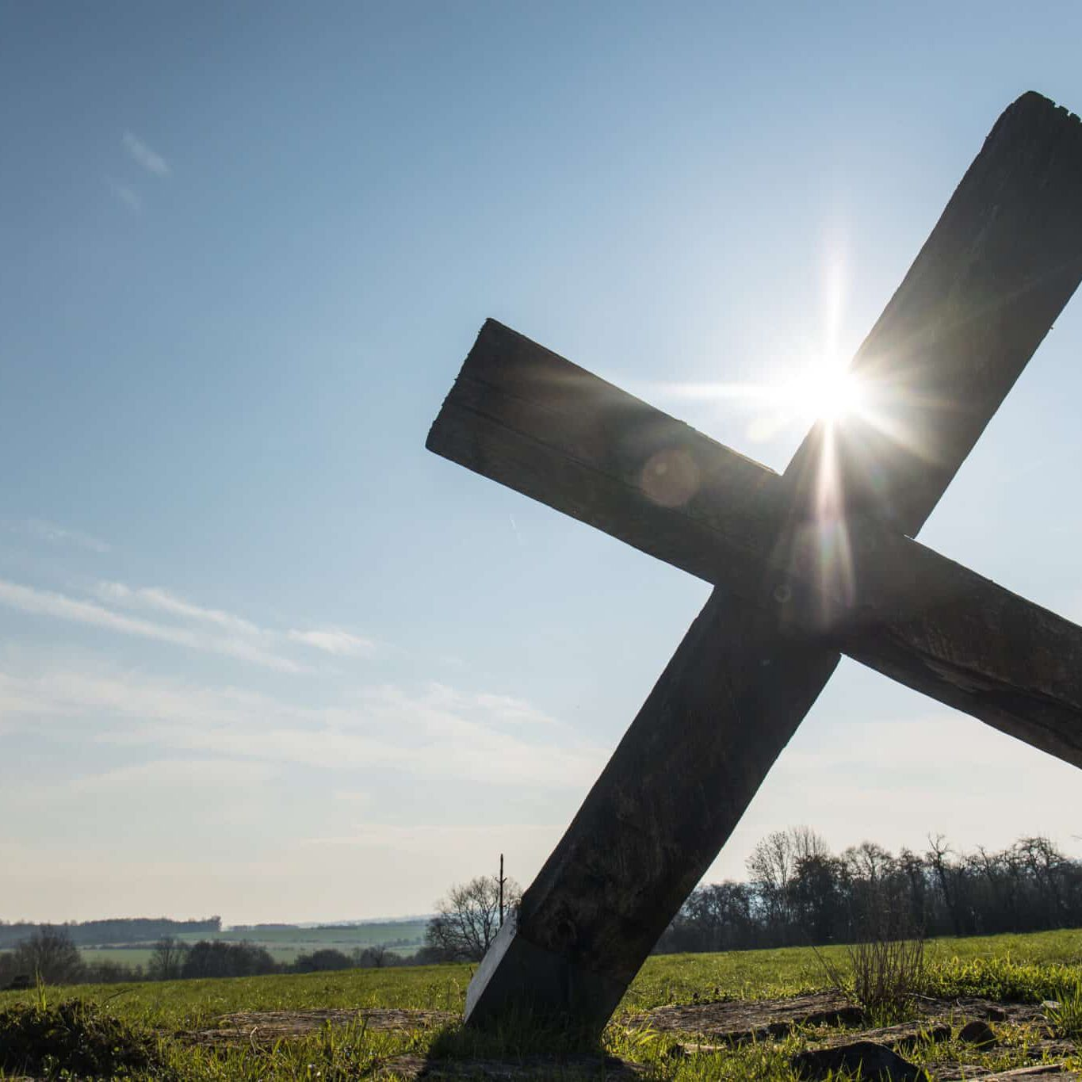    Hier anmelden

